**EMENDA MODIFICATIVA Nº 1, DE 29 DE AGOSTO DE 2022**

**Altera o Projeto de Lei 155/2022, que dispõe sobre a proibição do consumo de dispositivos eletrônicos para fumar nas escolas do município de Sumaré.**

Autor: **Andre da Farmácia**

No uso das atribuições conferidas pelo Regimento Interno desta Casa de Leis, submeto à apreciação do Plenário o seguinte Projeto.

**Art. 1º** Altera a redação do Art. 3º, que passa a vigorar com o seguinte texto:

**Art. 3º** O descumprimento ao disposto desta lei acarretará os usuários ou seus responsáveis a imposição de multa de 75 (setenta e cinco) vezes o valor da Unidade Fiscal Municipal de Sumaré (UFMS).

Câmara Municipal de Sumaré, 29 de agosto de 2022.

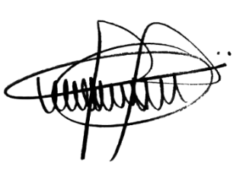

**ANDRE DA FARMÁCIA**

Vereador

Partido Social Cristão